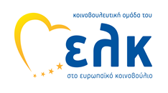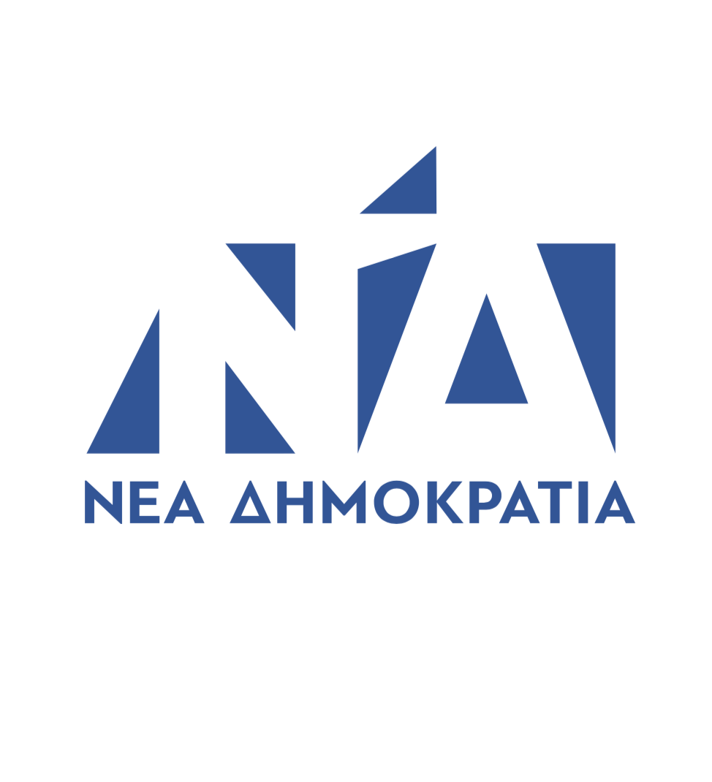
Η Κ.Ο. της Νέας Δημοκρατίας στο Ευρωπαϊκό Κοινοβούλιο
Κ.Ο. του Ευρωπαϊκού Λαϊκού Κόμματος (Χριστιανοδημοκράτες) στο Ευρωπαϊκό Κοινοβούλιο
Internet address: http://www.eppgroup.eu/Press/el/pressdelegel.asp
Πέμπτη, 1 Οκτωβρίου 2020
ΔΕΛΤΙΟ ΤΥΠΟΥ
Άννα Μισέλ Ασημακοπούλου - Ευρωπαϊκό Λαϊκό Κόμμα
Ομιλία της Α.Μ. Ασημακοπούλου κατά την εναρκτήρια συνεδρίαση της Ευρωπαϊκής Συμμαχίας Πρώτων Υλών.

Η Άννα-Μισέλ Ασημακοπούλου, Ευρωβουλευτής της Νέας Δημοκρατίας και Αντιπρόεδρος της Επιτροπής Διεθνούς Εμπορίου του Ευρωπαϊκού Κοινοβουλίου εκπροσώπησε, στις 29.9.2020, την Επιτροπή Διεθνούς Εμπορίου κατά την εναρκτήρια συνεδρίαση της Ευρωπαϊκής Συμμαχίας Πρώτων Υλών.

Στην παραπάνω συνεδρίαση τοποθετήθηκαν σχετικά ο Επίτροπος Εσωτερικής Αγοράς, κ. Breton, ο Επίτροπος Διοργανικών Σχέσεων και Διερεύνησης Προοπτικών, κ. Sefcovic, ο Υπουργός Οικονομικών Υποθέσεων και Ενέργειας της Γερμανίας, κ. Altmaier, η Αντιπρόεδρος της Κυβέρνησης και Υπουργός Ανάπτυξης της Πολωνίας, κα Emilewicz, ο Υπουργός Οικονομικών της Φιλανδίας, κ. Lintilä, η Υπουργός Αειφορίας και Τουρισμού της Αυστρίας, κα Köstinger, ο Υπουργός Φυσικών Πόρων του Καναδά, κ. O’ Regan καθώς και τεχνοκράτες, αλλά και εκπρόσωποι του επιχειρηματικού κόσμου.

Η κα Ασημακοπούλου πρωτοστατεί σε μια προσπάθεια ανάδειξης της καθοριστικής σημασίας των πρώτων υλών για τη βιομηχανική και εμπορική στρατηγική της Ευρώπης, έχοντας στείλει επιστολή προς την Ευρωπαϊκή Επιτροπή με την υποστήριξη 65 ευρωβουλευτών από 17 κράτη μέλη.

Η κα Ασημακοπούλου κατά την ομιλία της στην εναρκτήρια συνεδρίαση της Ευρωπαϊκής Συμμαχίας Πρώτων Υλών εξέφρασε την ικανοποίησή της που οι παραπάνω πρωτοβουλίες της έτυχαν αποδοχής από την Ευρωπαϊκή Επιτροπή.
«Οφείλουμε ως ΕΕ να δημιουργήσουμε ανθεκτικές και βιώσιμες αλυσίδες εφοδιασμού για εκείνες τις πρώτες ύλες που είναι απαραίτητες για την υλοποίηση της Πράσινης Συμφωνίας και της ψηφιακής μετάβασης καθώς αποτελούν τις δύο σύγχρονες ατμομηχανές μας για την ανάκαμψη και την ευημερία στην μετά COVID-19 εποχή» είπε χαρακτηριστικά η κα Ασημακοπούλου.
Η κα Ασημακοπούλου κάλεσε την Επιτροπή να επενδύσει η Ευρώπη στις δικές της δυνατότητες παραγωγής πάνω στις οποίες πρέπει να οικοδομηθεί η στρατηγική της αυτονομία. Και πρόσθεσε ότι: «Χρειάζεται να επενδύσουμε στον τομέα της έρευνας και της ανάπτυξης, στην αναβάθμιση των δεξιοτήτων και στην καλλιέργεια νέων δεξιοτήτων, στη διαφάνεια και στην ασφάλεια δικαίου αναφορικά με την ταξινομία της ΕΕ για τις βιώσιμες δραστηριότητες και σε εκστρατείες ενημέρωσης των τοπικών κοινωνιών σχετικά με την ανάγκη μας να επενδύουμε στις κρίσιμες πρώτες ύλες στο πλαίσιο της «νέας κανονικότητας».
Κλείνοντας την ομιλία της η κα Ασημακοπούλου τόνισε: «Η αυτονομία, προέρχεται από τις λέξεις «αὐτός» και «νόμος». Σημαίνει να είσαι ελεύθερος να φτιάξεις τους δικούς σου κανόνες. Αυτοί οι κανόνες στην Ευρώπη βασίζονται σε κοινές αξίες: δημοκρατία, κράτος δικαίου και σεβασμός των ανθρωπίνων δικαιωμάτων. Το Σχέδιο Δράσης για τις Κρίσιμες Πρώτες Ύλες και η δημιουργία της Ευρωπαϊκής Συμμαχίας Πρώτων Υλών αποτελούν από μόνες τους κρίσιμης σημασίας δράσεις για πολλούς λόγους. Είναι απαραίτητες για τη βιομηχανική και εμπορική στρατηγική της Ευρώπης, είναι καθοριστικής σημασίας για την αυτονομία της Ευρώπης και, τελικά, κρίσιμες για τη δημοκρατία».
Ακολουθεί το πλήρες κείμενο με την ομιλία της κας Ασημακοπούλου:
«Επίτροπε Breton,
Επίτροπε Sefcovic,
Υπουργοί,
Κυρίες και κύριοι

Έχω την τιμή να λαμβάνω σήμερα τον λόγο κατά την εναρκτήρια συνεδρίαση της Ευρωπαϊκής Συμμαχίας Πρώτων Υλών.
Τον Ιούνιο του 2020, με την υποστήριξη 65 ευρωβουλευτών προερχόμενων από διαφορετικές πολιτικές ομάδες του Ευρωπαϊκού Κοινοβουλίου και από 17 κράτη μέλη, ζητήσαμε από την Ευρωπαϊκή Επιτροπή: «να υιοθετήσει μια τολμηρή ατζέντα για όλες τις κρίσιμες πρώτες ύλες που σχετίζονται με την επίτευξη της κλιματικής ουδετερότητας και της ψηφιακής μετάβασης, η οποία θα εξισορροπεί την ανάγκη μας για ανθεκτικότητα στον εφοδιασμό, ενώ ταυτόχρονα θα υπερασπίζεται το πολυμερές, ελεύθερο, δίκαιο και βασισμένο στις ευρωπαϊκές αξίες εμπόριο».
Ως εκ τούτου, είμαι χαρούμενη σήμερα που βλέπω μια τόσο εντυπωσιακή συμμετοχή και μια ισχυρή διάθεση υποστήριξης αυτής της κρίσιμης πτυχής της Ανοικτής Στρατηγικής Αυτονομίας της Ευρώπης.
Πριν από 70 χρόνια, ο Robert Schuman ένωσε την Ευρώπη πείθοντάς την να ακολουθήσει το μονοπάτι της ειρήνης και της ευημερίας. Η Διακήρυξη Schuman το 1950 ένωσε τους Ευρωπαίους γύρω από την ανάγκη διαχείρισης κρίσιμων πόρων όπως ο χάλυβας και ο άνθρακας, που ήταν η «ατμομηχανή» της τότε οικονομίας.
Η πανδημία COVID-19 μας ανάγκασε να κάνουμε μια παύση και να επανεξετάσουμε τις διασυνδέσεις στην παγκόσμια οικονομία. Η διάρρηξη των διεθνών αλυσίδων εφοδιασμού και η αύξηση των εντάσεων μεταξύ των μεγάλων δυνάμεων έφερε στο προσκήνιο, για άλλη μια φορά, την προβληματική εξάρτηση της Ευρωπαϊκής Ένωσης από τρίτες χώρες όσον αφορά στις πρώτες ύλες.
Δεν είναι η πρώτη φορά που η Ευρωπαϊκή Ένωση συζητά για αυτή την εξάρτηση. Το Ευρωπαϊκό Συμβούλιο είχε κάνει σχετική επισήμανση ήδη από το 1975. Έκτοτε, η Ευρωπαϊκή Ένωση αναζητά τρόπους αντιμετώπισης αυτής της κατάστασής, από τη σύσταση της Ομάδας Εφοδιασμού Πρώτων Υλών τη δεκαετία του 1970 έως την έναρξη της πρωτοβουλίας της ΕΕ για τις πρώτες ύλες το 2008.
Σήμερα, περισσότερο από κάθε άλλη φορά, πρέπει να αντιμετωπίσουμε αυτό το ζήτημα με μεγάλη σοβαρότητα. Πρέπει να δημιουργήσουμε ανθεκτικές και βιώσιμες αλυσίδες εφοδιασμού για εκείνες τις πρώτες ύλες που είναι απαραίτητες για την υλοποίηση της Πράσινης Συμφωνίας και την ψηφιακή μετάβαση, καθώς αποτελούν τις δύο σύγχρονες «ατμομηχανές» για την ανάκαμψη και την ευημερία στην μετά COVID-19 εποχή.
Ο άνθρακας μπορεί να μην αποτελεί πλέον βάση του οικονομικού μέλλοντος της Ευρώπης, αλλά οι εισαγόμενες κρίσιμες πρώτες ύλες όπως το κοβάλτιο, το λίθιο, οι σπάνιες γαίες και άλλες, οι οποίες αποτελούν μια καθιερωμένη βιομηχανική βάση για την Ευρώπη όπως το αλουμίνιο, ο χαλκός και το νικέλιο, είναι πιο κρίσιμες από ποτέ.
Το Σχέδιο Δράσης για τις Κρίσιμες Πρώτες Ύλες και η Ευρωπαϊκή Συμμαχία Πρώτων Υλών είναι σημαντικά βήματα προς μια βιομηχανική στρατηγική της ΕΕ που ενισχύει την ανοιχτή στρατηγική αυτονομία της Ευρώπης και δημιουργεί ανθεκτικές αλυσίδες αξίας.
Δεν είναι μόνο η Ευρωπαϊκή Ένωση που λαμβάνει σχετικές δράσεις: οι Ηνωμένες Πολιτείες Αμερικής αναβιώνουν επενδυτικά σχέδια για τη βιομηχανία σπάνιων γαιών, ενώ η Ρωσία τον Αύγουστο παρουσίασε ένα σχέδιο για τις σπάνιες γαίες ύψους 1,5 δισεκατομμυρίων δολαρίων ως ανάχωμα στην κυριαρχία της Κίνας στον σχετικό τομέα.
Η κυριαρχία της Κίνας είναι το αποτέλεσμα μιας εκτεταμένης στρατηγικής πολιτικής του Πεκίνου στον τομέα της βιομηχανίας, η οποία περιλαμβάνει μαζικές επιδοτήσεις για στρατηγικούς τομείς όπως ο χάλυβας και το αλουμίνιο, και περιορισμούς στις εξαγωγές σπάνιων γαιών και άλλων κρίσιμων στοιχείων, όποτε κρίνεται απαραίτητο.
Δύο συγκλονιστικά στατιστικά στοιχεία:
• Η Κίνα παρέχει το 98% της προσφοράς στοιχείων σπάνιων γαιών στην ΕΕ, τα οποία χρησιμοποιούνται για μπαταρίες, μαγνήτες υψηλής απόδοσης, κράματα, ηλεκτρονικά είδη και ως καταλύτες.
• Η Κίνα παρέχει επίσης το 93% του μαγνησίου της ΕΕ, το οποίο χρησιμοποιείται για προϊόντα, όπως αυτοκίνητα, ανεμογεννήτριες και ηλεκτρονικά εξαρτήματα.
Η Ευρώπη έχει τις δικές της δυνατότητες παραγωγής πάνω στις οποίες πρέπει να οικοδομήσει την στρατηγική της αυτονομία. Για παράδειγμα, το 12% των προμηθειών βωξίτη της ΕΕ προέρχεται από την Ελλάδα. Με τις απαραίτητες επενδύσεις, ο ελληνικός βωξίτης θα μπορούσε να αυξήσει τη συνολική προσφορά της Ευρώπης κατά 1/3 και το αποτέλεσμα θα ήταν η ενίσχυση της ανθεκτικότητας και της αυτονομίας της ΕΕ, καθώς και η υποστήριξη της οικονομίας της ΕΕ και των ευρωπαϊκών αξιών.
Η στρατηγική αυτονομία για τις πρώτες ύλες δεν περιλαμβάνει μόνο πολιτικές σχετικά με την προμήθεια τους: αφορά σε όλες τις αλυσίδες αξίας, τόσο στην ανάντη αλυσίδα εφοδιασμού όσο και στην κατάντη. Μια πολιτική στρατηγικής αυτονομίας θα βοηθήσει επίσης την Ευρώπη να εγγυηθεί την τήρηση υψηλών περιβαλλοντικών και κοινωνικών προτύπων.
Και πάλι, η Κίνα κυριαρχεί εδώ καθώς παράγει καίριας σημασίας υλικά και αναπτύσσει νέες τεχνολογίες. Παράγει το 72% των ηλιακών μονάδων παγκοσμίως, το 69% των μπαταριών ιόντων λιθίου της και το 45% των ανεμογεννητριών της.
Δεν αρκεί για την Ευρωπαϊκή Ένωση να εξασφαλίσει την προμήθεια πρώτων υλών από πρωτογενείς πηγές και από ανακύκλωση. Πρέπει επειγόντως να επενδύσουμε και στις δικές μας δυνατότητες επεξεργασίας και παραγωγής.
Η Κίνα παράγει σήμερα το 60% του αλουμινίου με τεράστιες επιδοτήσεις από το κράτος. Τα μεγέθη παραγωγής της την καθιστούν ικανή να αντικαταστήσει πλήρως την ευρωπαϊκή βιομηχανία αλουμινίου αλλά με αποτύπωμα άνθρακα που είναι τρεις φορές υψηλότερο από το αλουμίνιο που παράγεται στην Ευρώπη. Πριν από 20 χρόνια, η Ευρώπη έχασε τη δική της ακμάζουσα βιομηχανία μαγνησίου λόγω του αθέμιτου κινέζικου ανταγωνισμού. Δεν μπορούμε, υπό την ίδια πίεση σήμερα, να αφήσουμε να συμβεί ξανά το ίδιο και σε άλλους στρατηγικούς τομείς, όπως το αλουμίνιο και το πυρίτιο μας.
Δεν έχουμε χρόνο για χάσιμο. Η συνεχιζόμενη εξάρτηση της Ευρωπαϊκής Ένωσης από έναν «συστημικό αντίπαλο» απέχει πολύ από το όραμα της Διακήρυξης Schuman για μια ήπειρο ενωμένη γύρω από τα «κοινά θεμέλια της οικονομικής ανάπτυξης».
Κυρίες και κύριοι, αυτή είναι μια κατάλληλη στιγμή για την Ευρωπαϊκή Επιτροπή να επιδιώξει τον γεωπολιτικό της στόχο και να υπερασπιστεί τη βιομηχανική της κυριαρχία.
Για να το κάνουμε αυτό, χρειαζόμαστε να επενδύσουμε στον τομέα της έρευνας και της ανάπτυξης, στην αναβάθμιση των δεξιοτήτων και στην καλλιέργεια νέων δεξιοτήτων, στη διαφάνεια και στην ασφάλεια δικαίου αναφορικά με την ταξινομία της ΕΕ για τις βιώσιμες δραστηριότητες και σε εκστρατείες ενημέρωσης των τοπικών κοινωνιών σχετικά με την ανάγκη μας να επενδύουμε στις κρίσιμες πρώτες ύλες στο πλαίσιο της «νέας κανονικότητας».
Η Επιτροπή Διεθνούς Εμπορίου του Ευρωπαϊκού Κοινοβουλίου, όπου είμαι Αντιπρόεδρος, πιστεύει ακράδαντα στη βελτίωση της ανοιχτής στρατηγικής αυτονομίας της Ένωσης, με ανθεκτικές και διαφοροποιημένες αλυσίδες εφοδιασμού, ενώ παράλληλα συνεργάζεται με παγκόσμιους εταίρους που μοιράζονται τις αξίες μας.
Το Ευρωπαϊκό Λαϊκό Κόμμα, η πολιτική μου οικογένεια, υποστηρίζει επίσης αυτήν την προσέγγιση.
Οι στρατηγικές βιομηχανίες βρίσκονται στο επίκεντρο του ευρωπαϊκού σχεδιασμού τα τελευταία 70 χρόνια. Ο Ρόμπερτ Σούμαν είχε αρχικά οραματισθεί μια Ευρώπη «χτισμένη πάνω σε συγκεκριμένα επιτεύγματα που δημιουργούν πρώτα μια de facto αλληλεγγύη». Η πανδημία COVID-19 αποτελεί ευκαιρία να υλοποιηθεί το όραμα του Schuman και να ενωθούν τα ευρωπαϊκά έθνη, αυτή τη φορά γύρω από τον στόχο της ανοιχτής στρατηγικής αυτονομίας.
Η αυτονομία, προέρχεται από τις λέξεις «αὐτός» και «νόμος». Σημαίνει να είσαι ελεύθερος να φτιάξεις τους δικούς σου κανόνες. Στην πραγματικότητα, είναι το δικαίωμά μας να μπορείτε να δημιουργήσουμε τους δικούς μας κανόνες. Αυτοί οι κανόνες στην Ευρώπη βασίζονται σε κοινές αξίες: δημοκρατία, κράτος δικαίου και σεβασμός των ανθρωπίνων δικαιωμάτων.
Τώρα περισσότερο από κάθε άλλη φορά, είναι σαφές ότι πρέπει να είμαστε ιδιαίτερα προσεκτικοί προκειμένου να διασφαλίσουμε αυτούς τους κανόνες.
Υπό το πρίσμα αυτό, το Σχέδιο Δράσης για τις Κρίσιμες Πρώτες Ύλες και η δημιουργία της Ευρωπαϊκής Συμμαχίας Πρώτων Υλών αποτελούν από μόνες τους κρίσιμης σημασίας δράσεις για πολλούς λόγους. Είναι απαραίτητες για την βιομηχανική και εμπορική στρατηγική της Ευρώπης, είναι καθοριστικής σημασίας για την αυτονομία της Ευρώπης και, τελικά, κρίσιμες για την δημοκρατία.
Ευχαριστώ»

